世界模型

世界模型基本概念

世界模型定义
AI 正在从“理解与生成数字世界”迈向“理解、模拟与推演物理世界”，而 world model 有望成为连接大模型与物理智能的关键中间层。传统大模型（LLM/VLM）已经证明 AI 在语言理解、内容生成等白领任务中的能力，但其核心仍停留在“符号世界”。随着应用向自动驾驶、机器人、空间计算等物理场景延伸，AI 需要具备对真实世界运行规律的建模能力。在这一背景下，world model 正逐步成为连接大模型、自动驾驶、机器人、游戏及数字孪生等场景的核心基础设施层。

从定义上看，世界模型是一类能够构建环境内部表征，并据此模拟未来状态与行为结果的 AI 系统。具体而言，其核心能力包括两点：一是预测“接下来会发生什么”（状态演化）；二是回答“如果采取某个动作会发生什么”（行动结果）。就像是 AI 的“imagination engine（想象引擎）”：即模型先对当前世界进行结构化理解，再在内部进行时间维度的滚动推演，最终将推演结果开放给人类或 agent，用于探索、编辑与决策。这一框架意味着，world model 并非单一技术形态，而是一种统一范式：
- 将感知（perception）、预测（prediction）、交互（interaction）与规划（planning）整合到同一系统中。
- 本质上从“生成内容”升级为“模拟世界”。
因此，world model 既不同于传统的视频生成模型（仅生成像素），也不同于经典3D建模工具（仅构建静态空间），而是强调动态环境建模 + 因果推演能力。

从投资与产业视角看，世界模型的战略意义在于“物理世界建模能力将成为下一阶段AI竞争的核心壁垒”。可以归纳为两个关键判断：
- LLM已解决“数字世界理解”，但AI最大的增量空间在物理世界。当前AI在代码生成、搜索、文本处理等领域已接近生产级应用，但机器人、自动驾驶、工业仿真等场景的渗透仍然受限，其核心瓶颈在于缺乏对真实世界动态规律的建模能力。
- 对物理世界“可用内部表征”的掌握，将成为下一代AI基础设施的制高点。谁能够率先构建稳定、可泛化的世界模型，谁就有机会在机器人控制、自动驾驶决策、游戏内容生成、工业仿真等多个领域形成平台级优势。这也是为什么包括 Google DeepMind、Meta、Microsoft、Tesla、NVIDIA 等科技巨头正在加速布局 world model，同时 Fei-Fei Li 创立的 World Labs 与 Yann LeCun 创立的 AMI Labs 等明星创业公司也在快速获得资本支持。

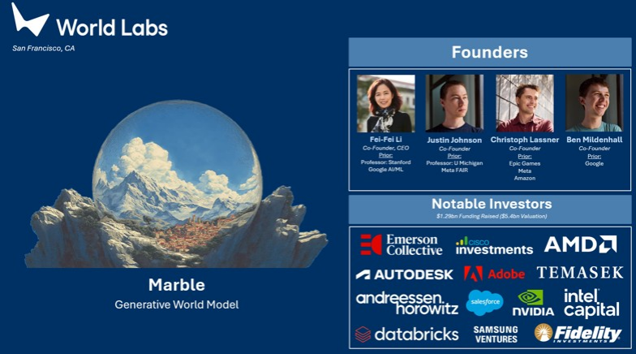
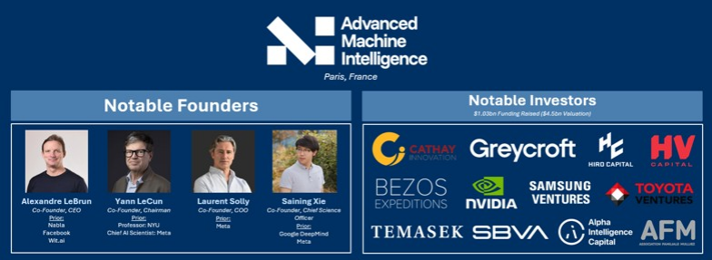

进一步从方法论角度看，world model代表AI从“模式识别系统”向“世界模拟系统”的范式跃迁。传统AI更多依赖统计相关性进行预测（pattern recognition），而world model尝试学习环境的内在结构与动态规律（world dynamics），从而实现基于模型的推理（model-based reasoning）。这一转变使AI从“被动响应输入”升级为“主动推演未来”，是实现通用智能（AGI）和具身智能（Embodied AI）的关键一步。

世界模型五大分类体系
当前world model尚无统一标准分类，但从“建模对象与能力边界”出发，可划分为五类核心技术路径，其本质对应不同层级的世界建模能力。整体来看，这五类模型可以理解为从“可交互环境 → 空间构建 → 抽象理解 → 未来预测 → 物理仿真”的逐层演进体系，分别对应行动、空间、结构、时间与物理规律五个维度。

- 交互式动作条件世界模型（Interactive Action-Conditioned Models）
该类模型本质是“可交互的动态环境生成器”，核心在于建模“动作→环境变化”的因果关系。这类模型能够根据智能体（agent）的动作实时生成环境反馈，使AI可以在模拟环境中进行探索、试错与规划，其运行机制类似于“可学习的游戏引擎”。模型不仅生成世界状态，还学习动作对世界的影响函数（action-conditioned dynamics）。从技术上看，其关键在于：
- 将动作作为输入条件引入模型
- 学习环境状态随动作变化的动态演化
- 支持闭环交互（closed-loop interaction）
关键焦点：预测环境在智能体动作作用下的变化趋势（因果建模能力）
代表案例： Google DeepMind 的 Genie

- 一致性世界生成器（Coherent World Generators）
该类模型本质是“稳定3D空间构建引擎”，核心在于生成可探索、可复用的结构化世界。这类模型强调从文本、图像或视频生成具有几何一致性和多视角一致性的三维环境，其目标不是交互，而是构建一个稳定、可导航的空间世界。与交互式模型不同，该类模型：
- 更关注空间一致性（spatial coherence）
- 更强调世界的持久性（persistence）
- 通常不涉及复杂动作反馈
关键重点：创建稳定且可导航的3D世界（空间建模能力）
代表案例： World Labs Marble

- 抽象表征/非生成模型（Abstract Representation Models）
该类模型本质是“世界结构理解模型”，核心在于学习latent空间中的高层规律而非像素。这类模型不直接生成图像或视频，而是通过学习数据中的抽象结构（如物体、运动、关系），预测缺失信息或未来状态。其代表思想是，理解世界结构比复现世界细节更重要。其核心技术特征包括：
- 在latent空间进行建模（而非像素空间）
- 聚焦高层语义与因果关系
- 强调效率与泛化能力
关键重点：预测潜在世界表征而非像素（结构建模能力）
代表案例： Meta V-JEPA，AMI Labs

- 预测生成式世界模型（Predictive Generative World Models）
该类模型本质是“时间维度预测器”，核心在于建模世界的未来演化路径。这类模型专注于预测未来世界状态，通常表现为生成下一帧视频、未来轨迹或环境变化。相比交互模型，其交互能力较弱，但在时间建模上更强。其核心特征包括：
- 以时间序列预测为核心
- 可模拟环境变化趋势
- 通常为开放环（open-loop）系统
关键焦点：预测世界未来状态（时间建模能力）
代表案例： Wayve GAIA、1X World Model、NVIDIA Cosmos（预测模块）

- 基于物理原理的模拟数据引擎（Simulation-Based World Models）
该类系统本质是“物理一致性仿真平台”，核心在于生成符合真实世界规律的数据。这类系统将world model与物理引擎结合，通过模拟真实世界的物理过程（力学、光学等），生成高保真的训练数据，用于机器人和自动驾驶系统训练。其关键特征包括：
- 强调物理一致性（physics fidelity）
- 与仿真引擎深度结合
- 面向训练数据生成
关键重点：用于机器人训练的物理一致性仿真（物理建模能力）
代表案例： NVIDIA Cosmos（仿真/数据生成）

类型 | 核心能力 | 本质维度 | 主要应用
交互式 | 动作→结果 | 因果 | Agent训练
一致性生成 | 空间构建 | 空间 | 游戏/数字孪生
抽象表征 | 结构理解 | 语义 | 机器人认知
预测生成 | 未来预测 | 时间 | 自动驾驶
物理仿真 | 真实模拟 | 物理 | 机器人训练

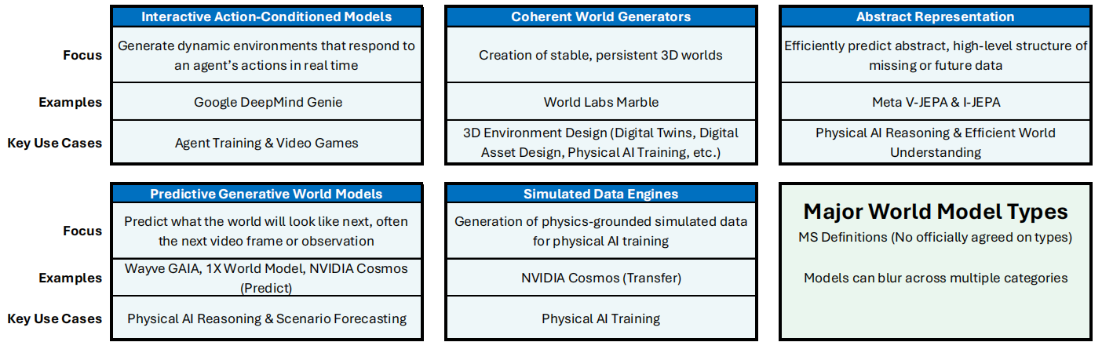

主要挑战
world model 在技术与产业层面快速推进，但其从“可演示”走向“可落地”仍面临多维度基础性挑战，这些问题本质上集中在一致性、可控性、复杂性、数据与评估体系五个方面。

- 长期一致性与误差累积问题
world model当前最大瓶颈在于“时间维度稳定性”，难以支撑长时序推演与持续交互。在长时间交互过程中，模型往往会出现误差逐步累积（error accumulation）与时间漂移（temporal drift）问题，具体表现为：
- 物体位置逐渐偏移
- 几何结构发生扭曲
- 甚至隐含物理规律出现不一致
当前较为先进的 Google DeepMind Genie 3，仍仅能支持数分钟级别的稳定交互；一旦扩展到更长时间窗口，模型会引入显著噪声，同时计算成本也呈指数级上升。

- 可控性与可操作性不足
world model目前“能生成但难控制”，缺乏稳定可执行的交互能力。尽管当前模型可以生成高质量视觉或场景内容，但用户或agent在其中的有效操作能力仍然有限，主要体现在：
- 操作结果不稳定（same action → different outcomes）
- 路径规划与导航能力较弱
- 难以精确控制物体或环境状态
即便是最先进的交互式模型，其“导航/控制能力”仍无法达到工程级要求，这在很大程度上限制了其在智能体系统、机器人控制等场景中的应用。

- 多智能体与复杂交互建模难题
从“单体建模”到“多主体系统”是world model的指数级难度跃迁。当前大多数world model主要针对单一视角或单一智能体进行建模，但在真实世界中：
- 存在大量独立主体（人、车、机器人）
- 交互关系复杂且具有不确定性
- 行为具有博弈与协同特征
DeepMind明确指出，多智能体交互（multi-agent interaction）是Genie 3等模型当前尚未解决的核心挑战之一。

- 数据规模、质量与获取成本约束
world model的上限由“物理世界数据”决定，而非单纯算力或模型结构。构建高质量world model通常需要：海量、多样化真实世界数据、高精度标注与结构化处理。但在物理AI（尤其机器人）领域：
- 数据采集成本极高（传感器、设备）
- 数据标注复杂且耗时
- 长尾场景难以覆盖。
例如，一个机器人任务往往需要数千次重复操作才能形成有效数据。

- 评估体系与标准缺失
world model尚缺乏统一评估标准，导致技术进展难以量化与比较。目前world model的评估主要依赖demo展示和单一任务测试。而缺乏类似NLP中的benchmark体系来衡量：长期一致性、物理真实性、可控性与交互能力。这些会导致：不同模型难以横向比较、技术进展难以标准化评估。

可能的涵盖数字与实体场景的应用
- 电子游戏领域
世界模型能够通过极简提示或示例，生成完全可交互的游戏环境，实现游戏内容的自动化生成与动态世界构建。随着模型能力提升，开发者甚至可通过自然语言指令驱动游戏开发流程，从而显著降低开发门槛并提升迭代效率。若该能力进一步成熟，或将对传统游戏引擎与开发范式带来深远影响，因此已成为当前游戏产业与资本市场关注的重点方向。

- 视觉特效/动画
世界模型能够生成具备时间一致性的连续场景，在动态过程中保持物体持久性、光照一致性与基本物理合理性，从而大幅减少人工建模、动画制作与仿真成本。创作者无需依赖逐帧渲染流程，而是通过与模拟世界的交互，即可快速探索不同剧情走向、镜头运动方式及场景剪辑方案，显著提升创作效率与表达自由度。

- 自动驾驶汽车
世界模型能够模拟复杂驾驶环境及长尾场景（edge cases），使系统在真实部署前即可完成大规模安全评估与策略验证。同时，其支持基于模型的规划能力，使车辆能够预测交通参与者在不同决策下的行为反馈，从而优化路径选择与决策过程。目前，Tesla、Waymo 以及 Wayve 等公司均在不同程度上引入世界模型相关能力。

- 机器人技术
世界模型为机器人提供了可规模化的仿真训练环境，使其能够在真实部署前完成操作技能、导航能力及多任务协同能力的训练。随着仿真精度不断提升，虚拟环境与现实世界之间的“sim-to-real gap”逐步缩小，从而显著提高策略迁移效率与训练效率。目前，包括 1X、Tesla、Skild AI 等公司均在探索基于世界模型的机器人训练路径。

行业巨头与初创双雄的竞争格局

World Labs
World Labs 是当前最具代表性的 world model 创业公司之一，其核心定位是“3D世界生成基础设施”，致力于构建可交互、可编辑、可扩展的虚拟空间。World Labs 专注于开发能够生成连贯交互式三维环境的算法模型，其目标并非单纯生成视觉内容，而是让计算机具备对物理空间的结构化理解能力，包括物体布局、空间关系及交互方式等。这一能力被其定义为“空间智能（Spatial Intelligence）”，本质上是将 world model 从“生成内容”升级为“构建世界”。在应用层面，该能力可广泛服务于娱乐、设计、机器人训练及数字孪生等场景，具备明显的平台型潜力。

Marble 是 World Labs 推出的首款核心产品，定位为“Text/Image-to-World”的三维环境生成平台。该产品于2025年11月发布，支持通过文本、图像、视频甚至粗粒度3D输入，生成具备空间一致性与可交互性的三维世界。与传统3D建模或视频生成不同，Marble强调：
- 几何结构一致性（spatial coherence）
- 场景的可探索性（navigability）
- 环境的可编辑与持续扩展能力（editability & persistence）
其本质是一个“可操作的世界生成系统”，而非单次内容生成工具。具体核心功能如下：

- 多模态输入能力
Marble显著降低3D世界构建门槛，使非专业用户也可参与空间内容生产。Marble支持从多种输入形式构建三维世界，包括文本描述、图像、短视频以及粗略的3D布局。这种灵活性使用户能够直接利用现有素材进行环境生成，而无需依赖专业建模工具或复杂流程。

- 世界编辑与迭代能力
Marble将3D内容生产从“一次性生成”升级为“可迭代编辑系统”。在生成基础场景后，用户可以通过删除、调整或新增元素对环境进行持续优化，而无需从零重建。这种能力使世界模型具备类似软件开发的“版本迭代”特性。

- “Chisel”结构化构建能力
Chisel功能使世界构建具备“从结构到细节”的分层建模能力。用户可通过放置墙体、立方体等基础几何体构建场景骨架，再逐步添加纹理与视觉细节。这一方式类似于先构建物理结构，再进行视觉渲染。

- 世界扩展能力
Marble支持场景的持续外延扩展，使世界具备“开放世界”属性。用户可在已有环境基础上选择区域进行扩展，系统在保持空间与视觉一致性的前提下生成新的内容，从而实现从局部场景向完整世界的延展。

- 组合与模块化能力
Marble具备“世界拼装能力”，支持复杂空间结构的模块化构建。多个独立场景可以被组合为更大的整体世界，使用户能够基于模块化方式逐步构建复杂环境。

- 视觉增强与视频输出能力
Marble在生成基础上提供后处理能力，使内容可直接用于创作与制作。系统支持对生成场景进行渲染增强，并加入水体、天气等动态效果，使输出更具真实感与表现力，满足影视、动画等制作需求。

- 导出与生态兼容能力
Marble具备与现有3D工具链的兼容能力，有助于融入现有生产流程。生成的世界可导出至第三方3D软件、游戏引擎或仿真系统，支持在更广泛的创意与技术流程中使用。

- Marble API能力
API使Marble具备平台化潜力，可嵌入各类应用系统。开发者可通过API将世界生成能力集成至自身产品中，实现虚拟环境的自动化生成与管理。

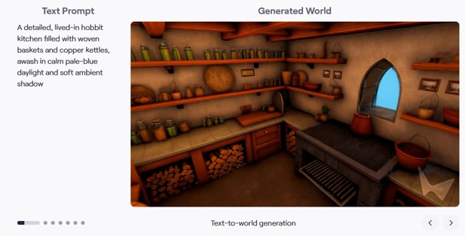

Marble Labs 是 World Labs 围绕 Marble 世界模型打造的在线生态平台，本质上承担“能力展示 + 开发者入口 + 资源中心”的三重角色。该平台集成示例项目、开发教程与标准化工作流，覆盖艺术创作、游戏开发、建筑设计、机器人仿真等多个领域，既降低新用户使用门槛，又为专业用户提供可扩展的开发基础，具备典型“平台型产品”特征。具体使用场景：

- 内容创作（影视 / 动画 / 视觉特效）
Marble正在将“3D内容生产”从手工建模转向“世界生成+交互式编辑”的新范式。在创意产业中，Marble可基于文本或视觉输入直接生成具备空间一致性的3D环境，用于概念设计与预可视化。创作者无需逐场景建模与资产拼接，而是通过统一世界模型进行整体布局，并动态调整比例、光照及空间结构。其生成结果可直接对接现有制作软件，实现工作流衔接，有望显著缩短制作周期并降低内容生产成本。

- 交互体验与游戏开发
Marble使游戏开发从“资产构建”转向“世界生成+玩法设计”的解耦模式。在交互媒体领域，Marble支持构建持续可交互的虚拟世界，开发者可在此基础上进行玩法设计与沉浸式体验开发。相比传统流程（建模→导入→调优），world model路径可直接生成结构化场景，减少中间环节，并支持持续优化。同时，生成结果可导入Unity等主流引擎，开发者可进一步叠加机制与交互逻辑。但短期仍需考虑性能、真实感及引擎兼容性等约束。

- 高精度渲染与引擎集成
Marble具备“高保真资产生成+引擎适配”能力，是连接world model与传统工具链的关键接口。通过高斯点阵等技术，Marble可生成具备较高真实感的三维环境，并导出至Unity等游戏引擎。开发者可在此基础上优化模型、添加交互机制或融入完整应用系统。

- 机器人与仿真应用
Marble在物理AI领域的核心价值在于“低成本构建高多样性训练环境”。Marble可用于生成多样化、具备一定物理一致性的三维环境，为机器人训练与测试提供仿真场景支持。随着仿真精度提升，其在缩小“sim-to-real gap”方面具备重要潜力。在实际应用中：
- 可用于操作任务预训练
- 可用于场景规划与验证
- 可用于架构可视化与路径设计

商业模式与盈利模式：虽然该公司仍处于初创阶段，商业模式可能持续演变，但还是适当概述其当前运营策略，并展望了其长期通过世界模型实现盈利的模式。需要说明的是，我们并未获取该公司的财务数据。
- Freemium + 订阅制
World Labs采用典型“工具型AI产品”商业模式，通过分层订阅实现用户分层转化。平台提供免费版本以吸引用户，同时对生成次数、功能及编辑能力设置限制；付费版本（Standard / Pro / Max）则提供更高额度、更强编辑能力及商业授权。

- API与企业级接入
API能力是Marble从“工具产品”向“基础设施”跃迁的关键。World Labs通过API接口向企业开放世界生成能力，使其可嵌入至自身软件或工作流中，例如：
- 游戏开发管线
- 建筑设计平台
- 仿真系统
相比单用户订阅，API模式具备更高ARPU与更强粘性，是中长期核心收入来源。

- 多层级客户结构
World Labs通过“个人用户 + 企业客户”的双轮驱动构建生态。其客户覆盖：
- 个人创作者（内容生产工具）
- 开发者（游戏/应用开发）
- 企业客户（仿真/设计/机器人）
这一结构使其既能通过个人用户实现快速扩散，又能通过企业客户实现规模化变现。

- 长期商业想象
World Labs的终局不只是工具收费，而是成为“空间生成平台”。长期来看，其潜在商业模式包括：
- 世界资产交易（类似Unity Asset Store）
- 企业级仿真服务
- 3D内容生成基础设施
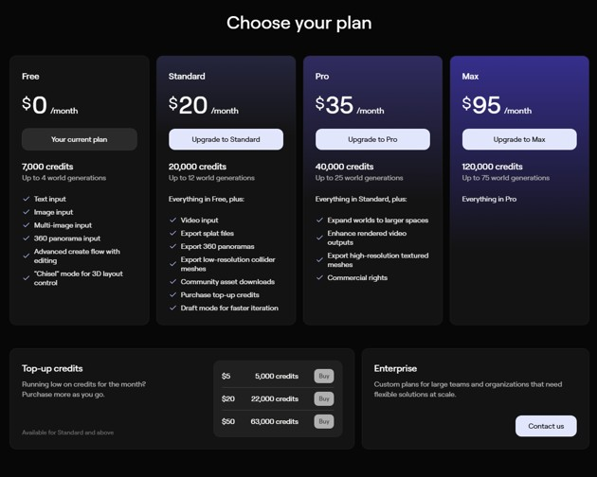
当前合作伙伴、协作与整合情况：World Labs 正在通过“生成能力+工具链整合”快速嵌入现有3D与物理AI产业体系，具备平台级扩展潜力。
- NVIDIA（机器人仿真与AI基础设施）
NVIDIA既是World Labs的重要投资方，也是核心技术合作伙伴。Marble生成的三维世界可导入其Isaac Sim仿真平台，用于机器人训练与测试，并支持从仿真到现实的迁移（sim-to-real）。
- HTC Viverse（空间互联网平台）
HTC通过Viverse构建虚拟3D空间平台，与World Labs合作后，能够将AI生成环境转化为可交互沉浸空间，支持用户探索与创作。
- 虚幻引擎（Unreal）与 Unity Technologies
Marble生成的世界已可导入主流游戏引擎，直接转化为可交互场景，减少传统建模与资产制作流程。
- Fenestra / Interior AI（建筑与设计工具）
World Labs展示了其与设计软件的集成能力，使建筑与室内设计可从二维图像直接转化为可探索的3D空间。
- Spark / Gaussian Splatting 等3D渲染技术
通过高斯点阵等技术，Marble生成的环境可进一步优化并嵌入Web或实时渲染系统，实现更高真实感与交互性。
- Lightwheel（机器人评测）
Marble已与机器人测试平台合作，用于构建虚拟测试环境，提高训练效率与评估能力。
- Pixomondo（VFX工作室）
通过与影视制作公司的合作，Marble生成的场景可直接进入电影制作流程，降低虚拟制作成本。
投融资情况：World Labs融资节奏极快，且投资方结构高度产业化，反映其被视为“下一代AI基础设施”的潜在核心标的。
- 融资规模与估值，根据 PitchBook 数据：
- A轮（2024年4月）：
融资：约 6150万美元
投资方：Radical Ventures、Andreessen Horowitz
- B轮（2024年9月）：
融资：约 2.3亿美元
投资方：NEA、Radical Ventures 等
估值：约 13.1亿美元
- C轮（2026年2月）：
融资：约 10亿美元
投资方：AMD、Autodesk、EmersonCollective、FidelityManagement&ResearchCompany、 NVIDIA 和Sea等
估值：约 54亿美元

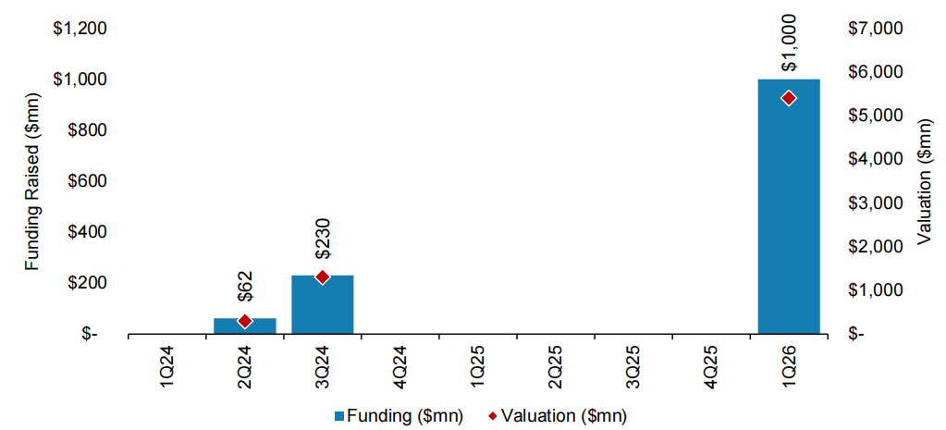

AMI Labs
AMI Labs的核心定位不是生成世界，而是预测世界，其本质是构建机器对物理世界“时间演化”的理解能力。AMI Labs（Advanced Machine Intelligence）是一家法国AI初创公司，于2026年3月结束隐秘阶段，由原Meta视觉AI团队核心成员创立。公司专注于开发基于感知数据的世界模型，通过学习抽象表征来实现对现实世界的预测与理解。与以生成连贯三维空间为目标的World Labs不同，AMI的技术路径更加偏向基础架构层，其目标是通过构建内部预测模型，使机器能够理解物理世界随时间变化的规律，从而具备更强的决策与适应能力。

JEPA框架是AMI技术体系的核心，其代表了AI从“像素生成”向“语义预测”的范式转变。JEPA（Joint Embedding Predictive Architecture）最早由Yann LeCun提出，其核心思想并非直接生成像素级内容，而是通过上下文预测高层语义表示，从而捕捉数据中的结构性信息。这一方法与传统生成模型存在本质差异，后者通常依赖对像素分布的建模来生成内容，而JEPA则更关注对世界结构的理解与预测，使模型能够在不依赖大量标注数据的情况下学习具有泛化能力的表示。这一范式更接近人类认知方式，即通过对未来的预测来理解当前环境。
JEPA在图像与视频两个维度的扩展，使其具备从“空间理解”走向“时间建模”的能力。
在图像层面，I-JEPA通过对可见区域进行上下文建模，预测被遮挡区域的语义表示，从而实现对视觉信息的高效理解。
在视频层面，V-JEPA进一步引入时间维度，通过预测未来帧的抽象表示来建模动态过程。这种从静态理解到动态预测的能力，使模型能够捕捉行为、动作及事件之间的因果关系，是机器人与自动驾驶等场景中不可或缺的核心能力。

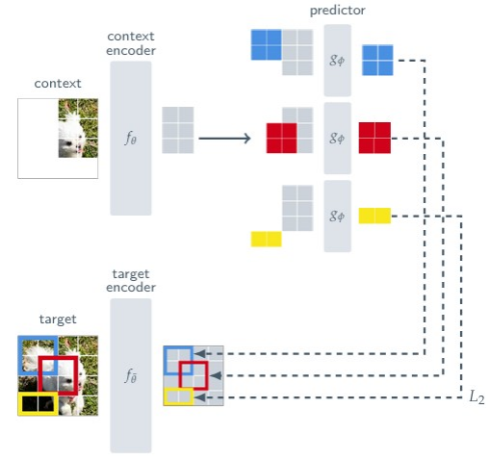

在应用层面，AMI的技术路径更接近“决策与控制”，而非内容生成。
- 在机器人领域，JEPA模型可通过学习视频与传感器数据，对未来动作结果进行预测，从而支持路径规划与行为决策，使机器人具备更强的环境适应能力；
- 在自动驾驶领域，该模型能够对未来几秒内的交通场景进行预测，包括行人运动、车辆行为及整体场景变化，从而提升系统的安全性与稳定性；
- 在视频理解领域，JEPA可在无需标注数据的情况下理解事件与行为逻辑，适用于安防监控、工业检测及大规模视频分析等场景；
- 在AR/VR及智能终端中，该模型还可作为实时环境理解引擎，提升空间计算系统对用户与环境的响应能力。

从产业定位来看，AMI与World Labs并非竞争关系，而是分别对应世界模型的“时间维度”与“空间维度”。World Labs通过生成连贯的三维环境解决“世界如何构建”的问题，而AMI则通过预测未来状态解决“世界如何变化”的问题，两者在技术路径与应用场景上形成互补关系。从更宏观的角度看，前者更偏向空间智能与内容生成，后者则更接近决策智能与行为理解，共同构成物理世界AI的重要基础。

在融资层面。2026年3月，AMI Labs完成约10.3亿美元种子轮融资，融资后估值超过45亿美元，这一规模在早期AI公司中极为罕见，体现出其团队背景与技术路线的稀缺性。从投资方结构来看，本轮融资由Greylock、Hiro Capital、HV Capital及Bezos Expeditions等机构共同领投，同时吸引了包括NVIDIA在内的产业资本参与，呈现出“顶级VC+产业资本”共同押注的特征。这种结构通常意味着市场将其视为潜在的基础设施级公司，而非单一应用型企业。

其他
- Genie（谷歌DeepMind）：Genie是一款生成式交互式世界模型，能够将静态图像或网络视频转化为可操控的沉浸式环境。该模型通过大规模视频数据学习环境动态特性，使智能体能够在虚拟世界中执行各类操作。Genie 3作为最新版本于2025年8月发布，用户可生成长达数分钟（相较Genie 2的10-20秒）的交互式3D环境，支持720p分辨率与24帧/秒的高帧率输出。该模型还被用作自动驾驶模拟平台Waymo世界模型的基础架构。Alphabet公司相关报道由布莱恩·诺瓦克负责。

- V- JEPA（Meta）：V- JEPA（基于视频的联合嵌入预测架构）是Meta的世界模型方法，通过从原始视频中学习预测动态来支持规划与决策。该架构旨在无需依赖完整视频生成即可支持下游推理与规划任务。尤其适用于机器人系统，这一点在该公司的研究论文中得到了重点强调。最新迭代版本V- JEPA 于2025年6月发布。Meta由Brian Nowak负责报道。

- GAIA（Wayve）：GAIA是由英国初创企业Wayve为自动驾驶领域开发的生成式世界模型，能够根据车辆行为和上下文环境预测未来驾驶场景。该模型整合视频、文本及控制信号，通过模拟真实驾驶场景进行训练与评估。最新版本GAIA-3于2025年12月发布，相较前代产品实现重大升级：参数量达到150亿（约为GAIA-2的两倍），训练数据量更是提升了约十倍。

- Cosmos（NVIDIA）：Cosmos是 NVIDIA 的物理AI世界基础模型平台，致力于为机器人技术和自主系统构建大规模、具备物理感知能力的模拟器。该平台将生成式建模与仿真基础设施（如Omniverse）相结合，可创建交互式、可控的虚拟环境。用户包括（按 NVIDIA 划分）：1X、Agile Robots、Agility Robotics、Field AI、Figure、Hexagon、Mentee Robotics、Skild AI等多家机构。 NVIDIA 由Joe Moore负责。

- Muse（微软）：Muse是微软开发的生成式世界模型，专门通过游戏数据学习互动环境（尤其是电子游戏）的动态行为。该模型能预测玩家操作对游戏状态的影响，从而生成新的游戏轨迹并模拟响应控制指令的环境。微软将Muse定位为游戏开发与人工智能研究的重要工具，可协助生成可玩游戏序列、辅助原型设计，并支持AI智能体在模拟环境中进行学习。本文由基思·韦斯负责报道。

